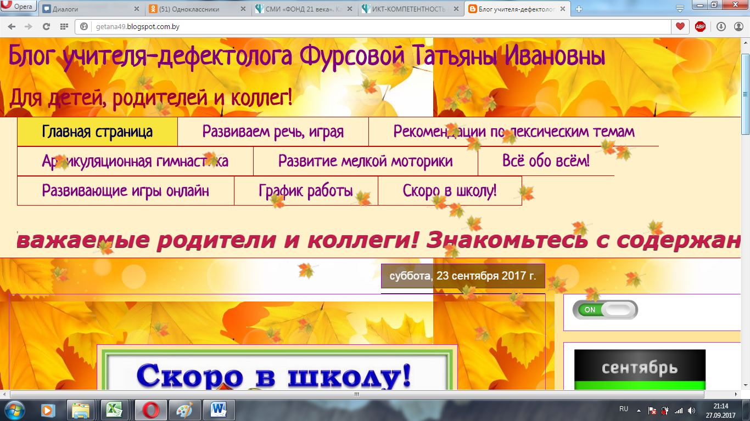

Блог создан в помощь родителям, заинтересованным в развитии своих детей, для учителей-дефектологов и воспитателей дошкольного образования, а также для детей дошкольного возраста с тяжелыми нарушениями речи.
http://getana49.blogspot.com.by

